BC/NW 2010, №1 (16): 6.5

ИССЛЕДОВАНИЕ ЗАВИСИМОСТИ ВРЕМЕНИ ВОССТАНОВЛЕНИЯ ПРОЦЕССОВ МАРШРУТИЗАЦИИ ОТ ПРОТОКОЛОВ В КОРПОРАТИВНЫХ СЕТЯХ
В.С. Шаталов, Г.Г. Данилин
(Московский энергетический институт (технический университет), Москва, Россия)

В настоящее время исследование протоколов и их влияния на работу сети является актуальной темой, так как результаты этих исследований позволяют сократить расходы по поддержке сетей во время их эксплуатации, а также при модернизации. Одной из ключевых задач, решаемых сетью, является маршрутизация – выбор последовательности промежуточных узлов, через которые надо передавать данные, чтобы доставить их адресату [1,2]. То, как выполняется маршрутизация, во многом определяет работу всей информационной системы. На эффективность маршрутизации влияет не только алгоритм выбора оптимального пути, применяемый протоколом, но и быстрое восстановление процессов маршрутизации при отказах маршрутизаторов [3]. Определение влияния протоколов и их параметров на время восстановления имеет важное практическое значение.
Поэтому данная работа посвящена исследованию зависимости времени восстановления работоспособности сети от протоколов маршрутизации и их параметров. В работе было определено время восстановления как для протокола на основании алгоритма «вектора дистанций», так и на основании «состояния каналов», что позволило сравнить их возможности по обеспечению быстрого восстановления. Также было изучено, как время восстановления зависит от параметров протоколов.
Для исследования были выбраны два протокола – RIP и OSPF. Выбор этих протоколов связан с применением ими различных алгоритмов поиска кратчайшего пути (алгоритм «вектора дистанций» для RIP и алгоритм «состояния каналов» для OSPF) и различных метрик каналов связи. Также в этих протоколах используется различный подход к задаче восстановления. Наконец, данные протоколы получили широкое практическое применение и используются во многих корпоративных сетях. Были подробно изучены принципы работы протоколов и механизмы их реакции на изменения топологии сети, определены основные характеристики протоколов и параметры работы сети, позволяющие рассчитать время восстановления процессов маршрутизации.
Затем была разработана имитационная модель, описывающая работу сети в ходе восстановления процессов маршрутизации после отказов. Сначала были определены параметры, характеризующие топологию сети, протоколы маршрутизации и сетевое оборудование. В качестве критерия эффективности восстановления процессов маршрутизации в сети было принято время восстановления, равное интервалу от момента отказа до момента, когда во всех маршрутизаторах будут сформированы новые таблицы маршрутизации, соответствующие текущей топологии сети. После этого были разработаны алгоритмы, реализующие механизмы заполнения таблиц маршрутизации для протоколов OSPF и RIP. Наконец, была построена имитационная модель, которая представляет собой алгоритм функционирования сети при восстановлении процессов маршрутизации после повреждения маршрутизаторов. Схема алгоритма моделирования работы сети во время восстановления для протокола OSPF приведена на рисунке 1.
Построенные имитационные модели были реализованы в виде двух программ, написанных в среде программирования Delphi. Программы выполнены в виде оконных приложений, вид рабочего окна программы для исследования протокола OSPF приведен на рисунке 2. Программы позволяют задавать все характеристики сети и параметры протоколов, результатом работы программ является определение времени восстановления процессов маршрутизации Т.

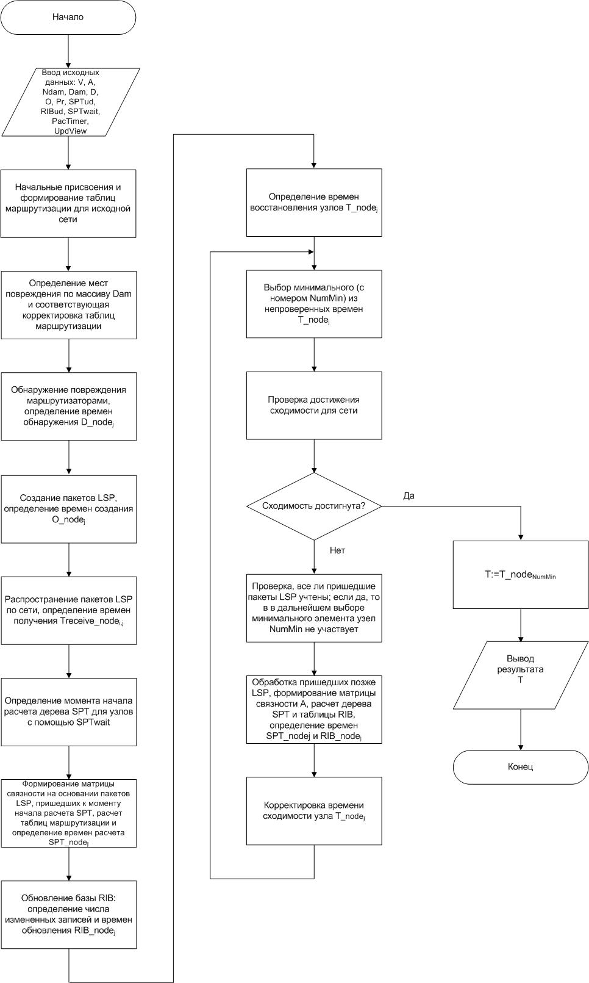
Рисунок 1 – Схема алгоритма моделирования работы сети для протокола OSPF

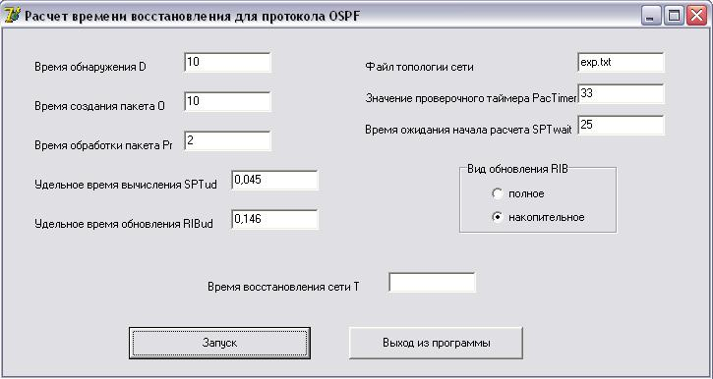
Рисунок 2 – Рабочее окно программы для исследования протокола OSPF

После реализации разработанных моделей были выполнены эксперименты с ними, чтобы определить зависимость времени восстановления от протоколов маршрутизации и их параметров. Для исследования были сформированы исходные данные: на рисунке 3 представлены структура исследуемой сети, которая была получена в результате анализа ряда существующих сетей масштаба предприятия, и соответствующий ей граф. Параметры протоколов были взяты из их спецификации, оценки параметров работы сетевого оборудования были выполнены исходя из испытаний, проведенных на реальных сетях исследователями, работавшими по данной теме. Эксперименты проводились с помощью программ, реализующих построенные имитационные модели. Были определены зависимости времени восстановления от числа поврежденных узлов для разных протоколов и изменяемых значений параметров протоколов.

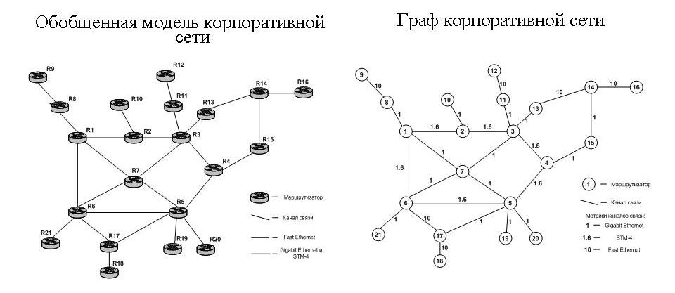
Рисунок 3 – Структура исследуемой сети

Первым экспериментом стало определение влияния самого протокола маршрутизации на время восстановления. Места повреждений в этом эксперименте выбирались случайным образом. На рисунке 4 приведен график зависимости времени восстановления от числа поврежденных маршрутизаторов для протокола OSPF. Из графика видно, что зависимость представляет собой возрастающую функцию, причем степень роста функции замедляется. Вид зависимости связан с тем, что при большем числе повреждений требуется вычислить большее число новых маршрутов, поэтому время будет больше, при этом маршрутизаторы работают параллельно, и значение времени будет увеличиваться на меньшую величину. Значения времени восстановления для OSPF небольшие, не превосходят 250 мс. Это связано с использованием механизмов быстрого обнаружения повреждения, рассылки пакетов с информацией о новой топологии сети и автономного расчета таблицы маршрутизации в каждом маршрутизаторе. Для протокола RIP график зависимости приведен на рисунке 5, вид зависимости аналогичен кривой для OSPF, значения времени восстановления будут очень большими, порядка 250 секунд, что связано с отсутствием быстрого обнаружения, используемым алгоритмом распространения больших объемов маршрутной информации и большими значениями периода рассылки и тайм-аута.
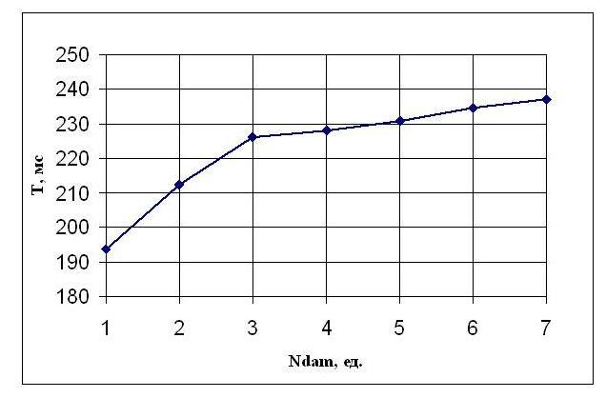
Рисунок 4 – Зависимость времени восстановления от числа поврежденных узлов для протокола OSPF

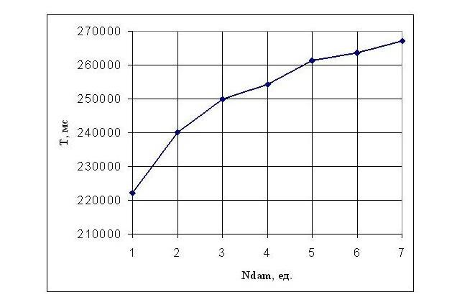
Рисунок 5 – Зависимость времени восстановления от числа поврежденных узлов для протокола RIP

Также было определено влияние параметров протокола OSPF на время восстановления. Сначала исследовалась зависимость времени восстановления от числа поврежденных узлов для двух используемых значений проверочного таймера, который определяет интервал между двумя последовательными пакетами состояния каналов, проходящими по одному каналу связи. Из графика на рисунке 6 видно, что при значении проверочного таймера 6 мс получается выигрыш в эффективности более чем в два раза, чем при значении 33 мс. Это связано с тем, что при большом значении таймера пакеты медленно распространяются по сети, и многим маршрутизаторам может понадобиться не одно, а два или три обновления таблицы маршрутизации для достижения восстановления. Потом рассматривалась зависимость времени восстановления от вида используемого обновления таблиц маршрутизации (рисунок 7) – при полном обновлении обновляются все записи таблицы, а при накопительном – только записи для тех узлов, маршрут к которым изменился. Для исследуемой сети выигрыш при использовании накопительного обновления оказался небольшим, не превышая 10 мс, а для больших сетей он может быть значительным. Таким образом, в ходе экспериментов было показано, как влияют на время восстановления используемый протокол и его параметры.

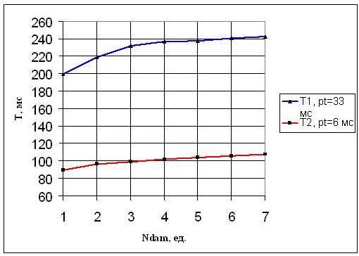
Рисунок 6 – Зависимость времени восстановления от числа поврежденных узлов в случае различных значений проверочного таймера для протокола OSPF

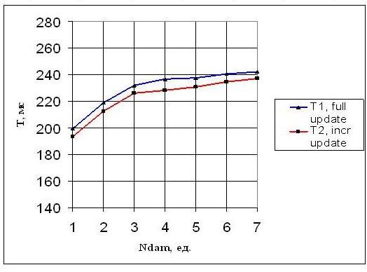
Рисунок 7 - Зависимость времени восстановления от числа поврежденных узлов в случае различных значений вида обновления для протокола OSPF

Исходя из результатов исследования сделан вывод, что протокол OSPF больше подходит для обеспечения быстрого восстановления процессов маршрутизации в сети после повреждения маршрутизаторов по сравнению с протоколом RIP, также определено влияние параметров протокола OSPF на время восстановления.

ЛИТЕРАТУРА
1. Таненбаум Э. Компьютерные сети. 4-е изд. – СПб.: Питер, 2008.
2. Олифер В.Г., Олифер Н.А. Компьютерные сети. Принципы, технологии, протоколы: Учебник для вузов. 3-е изд. – СПб.: издательство «Питер», 2006.
3. P. Francois, C. Filsfils, O. Bonaventure, and J. Evans. Achieving Sub-Second IGP Convergence in Large IP Networks. ACM SIGCOMM Computer Communication Review, July 2005.

